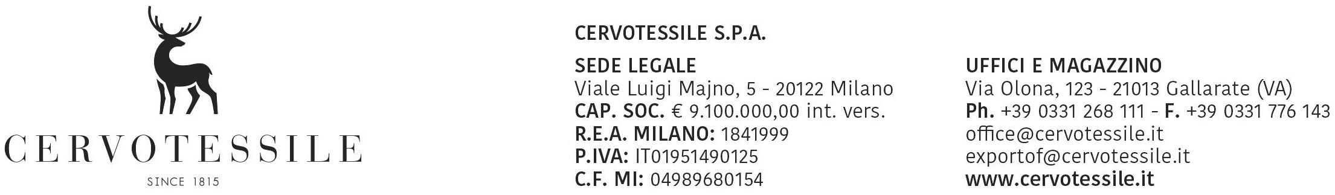

Gallarate, 29/07/2026 Spett.le DOGANA DI

DICHIARAZIONE DI LIBERA ESPORTAZIONE

Consapevoli di assumere ogni conseguente responsabilità, siamo a dichiararvi che, tutto il materiale esportato con ns. fattura n. 17014283 del 29/07/2026 con destinazione finale STAR GARMENTS (LK)

NON E’ VINCOLATA AD ALCUN DIVIETO DI ESPORTAZIONE e quindi:

Y900
Non rientra tra quelle protette dalla convenzione di Washington che protegge la specie della flora e della fauna selvatiche a rischio di estinzione come da Reg.CE 338/97

Y901
Non rientra nell’elenco dei beni come da Reg.CE 388/12 che modifica il Reg.CE 428/09 e successiva modifica Reg.CE 1232/11 che istituisce un regime comunitario di controllo sulle esportazioni, trasferimento , intermediazioni o transitori prodotti e tecnologie a duplice uso e pertanto è destinata solo ad uso civile. Si intendono i prodotti a duplice uso quelli che possono avere un uso sia civile che militare.

Y902
Non è soggetta a presentazione di licenza di esportazione per sostanze che riducono lo stato di ozono (sostanze controllate, sostanze nuove, prodotti ed apparecchiature che dipendono da tali sostanze) come da Reg.CE 1005/09

Y903/Y905
Non rientra nell’elenco dei beni come da Reg.CE 116/09; rientra nelle merci che saranno utilizzate esclusivamente per
l’esposizione al pubblico in un museo in considerazione del loro valore storico o strumenti tecnici ad uso medico

Y904/Y906/Y907/Y908
Nçon rientra nell’elenco dei beni come da Reg.CE1236/05 relativo al commercio di determinate merci che potrebbero essere utilizzate per la pena di morte per la tortura o per altri trattamenti o pene crudeli, inumane o degradanti; non rientra nelle merci diverse da quelle descritte nelle note TR collegate alla misura; non rientra nelle merci che saranno utilizzate da personale militare o civile di uno stato membro nell’ ambito di un’ operazione UE od ONU di mantenimento della pace o di gestione delle crisi nel paese terzo di destinazione oppure nell’ ambito di un’ operazione basata su accordi degli stati membri o paesi terzi nel campo della difesa; esportazione nei territori degli stati membri purché le merci siano utilizzate da un’ autorità incaricata dell’ applicazione della legge sia nel territorio o paese di destinazione sia nella parte metropolitana dello stato membro cui il territorio in questione appartiene.

Y909/Y912/Y9 13/Y914
Alle merci dichiarate non si applica il Reg.CE 1984/03 e Reg.CE 194/08 del Consiglio; tasso di restituzione all’ esportazione in conformità all’ art. 9 del Reg.CE 612/09; ammontare alla restituzione inferiore a 1000,00€ in conformità all’ art. 9 del Reg.CE 612/09

Y916/Y917/Y919
Non è soggetta alle disposizioni del RegCE689/08 sull’ esportazione di sostanze chimiche pericolose.

Y921
Non rientra nell’elenco dei beni come da Reg.CE 117/08 concernente misure restrittive nei confronti della Corea, Reg.CE 314/04 concernente misure restrittive nei confronti dello Zimbabwe, Reg.CE 1209/05 concernente misure restrittive nei confronti della Costa d’Avorio, Reg.CE 747/09 concernente misure restrittive nei confronti del Myanmar, Reg.CE 154/09 concernente mis ure restrittive nei confronti dell’ Uzbekistan, Reg.CE 1354/05 concernente misure restrittive nei confronti del Sudan

Y922
Fa parte di altri prodotti non contenenti pelliccia di cane e di gatto in conformità al Reg.CE 1523/07

Y926
Non rientra nell’ elenco dei prodotti ed apparecchiature che contengono gas fluororati ad effetto serra o il cui funzionamento dipende da tali gas, come da Reg.CE 842/06

Y927
Non è contemplata dal Reg.CE 1005/08

